Лабораторная работа номер 15

Уровень 1

1. Выполнить следующие задания из учебного пособия: "[Донина Сидоров Введение в фонетику](https://edu.vsu.ru/mod/resource/view.php?id=970473)": вопросы и практическое [задание](https://edu.vsu.ru/mod/url/view.php?id=919316) на стр. 87; лабораторная работа на стр. 100; вопросы и практическое задание на стр. 117-118

Вопросы и практическое [задание](https://edu.vsu.ru/mod/url/view.php?id=919316) на стр. 87

**1. Наиболее актуальные задачи речевой обработки:**

* Распознавание речи
* Синтез речи
* Идентификация и верификация говорящего
* Определение эмоций по голосу
* Распознавание языка и диалекта
* Извлечение смысла из речи
* Шумоподавление и разделение речи нескольких говорящих

**2. Области применения:**

* Голосовые помощники (Алиса, Siri, Google Assistant)
* Телефония и кол-центры (анализ звонков, голосовая биометрия)
* Медицина (диагностика речевых расстройств)
* Безопасность (идентификация по голосу)
* Образование (обучение языкам, транскрибация лекций)
* Автомобильные системы (голосовое управление)

**3. Процесс верификации говорящего:**

1. Запись образца голоса.
2. Извлечение признаков (мел-кепстральные коэффициенты, pitch).
3. Сравнение с эталонной моделью (GMM, нейросети).
4. Принятие решения: соответствует ли голос заявленному идентификатору.

**4. Отличие верификации от идентификации:**

* **Верификация** – проверка, что голос принадлежит конкретному человеку (биометрия, 1:1).
* **Идентификация** – определение, кому из списка людей принадлежит голос (1:N).

**5. Актуальность преобразования речи в текст (STT):**

* Рост спроса на голосовые интерфейсы.
* Автоматизация транскрибации (медиа, юриспруденция).
* Доступность для людей с ограниченными возможностями.

**6. Отличие первых STT-систем от современных:**

* Ранние системы:
  + Работали на ограниченном словаре.
  + Использовали скрытые марковские модели (HMM).
  + Требовали настройки под диктора.
* Современные системы:
  + Основаны на глубоком обучении (RNN, Transformer).
  + Поддерживают множество языков и акцентов.
  + Адаптируются к шуму и разным голосам.

**7. Причины уменьшения ошибок распознавания:**

* Развитие нейросетевых архитектур (например, Whisper от OpenAI).
* Увеличение объемов данных для обучения.
* Улучшение методов шумоподавления.
* Использование контекстной информации (NLP + STT).

**8. Этапы работы систем распознавания:**

1. **Предобработка сигнала** (нормализация, шумоподавление).
2. **Извлечение признаков** (MFCC, спектрограммы).
3. **Распознавание фонем/слов** (акустическая модель).
4. **Постобработка** (языковая модель, исправление ошибок).

Практическое задание

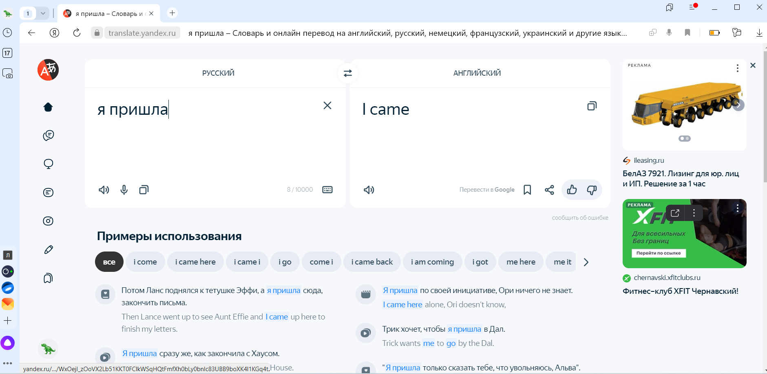

Так как на фоне были посторонние звуки, переводчик не расслышал предложение "я сегодня шла за картошкой в огород'.

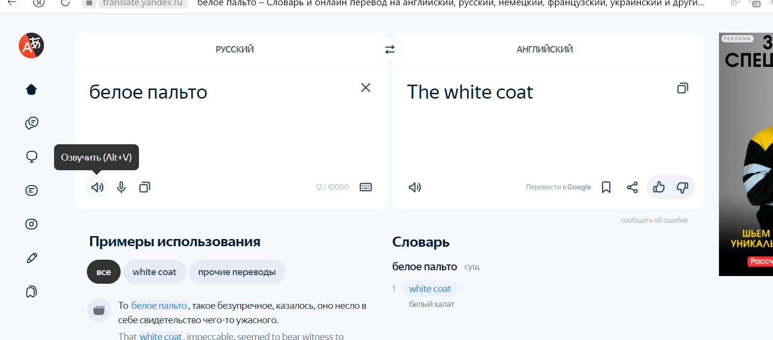

Не смотря на то, что я допустила речевую ошибку"белАЯ пальто", переводчик написал верно.

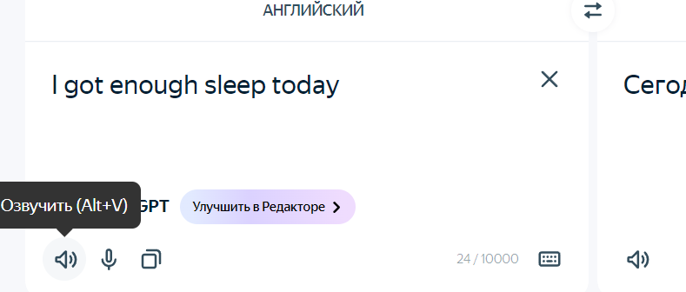

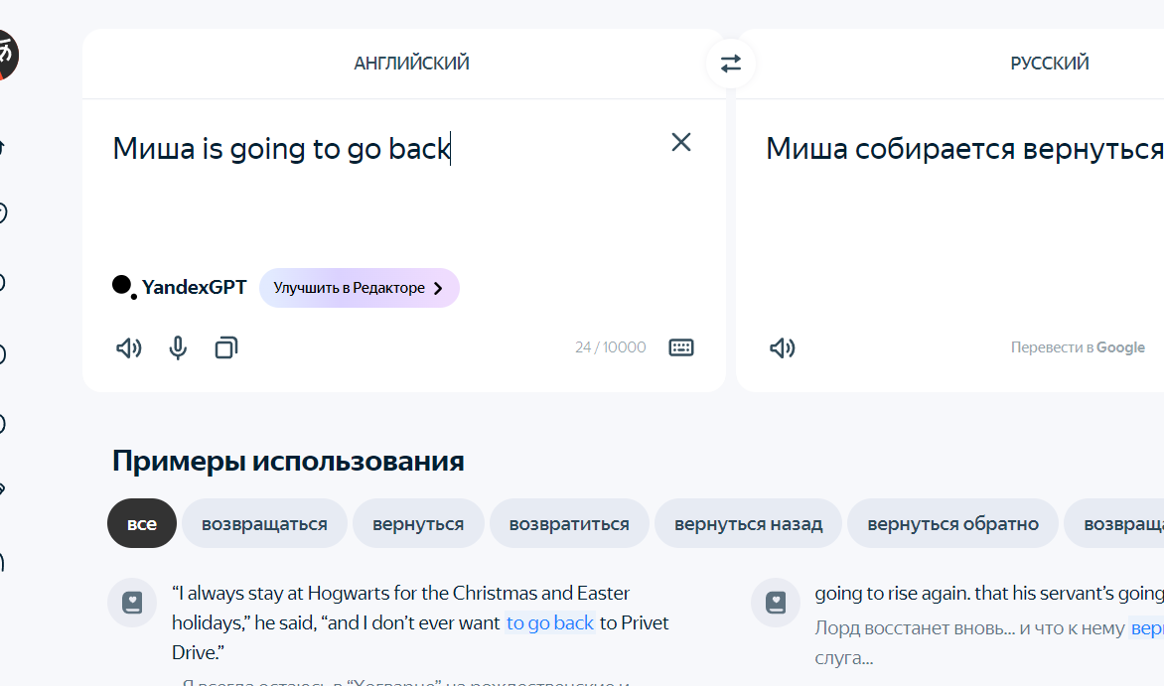

Яндекс Переводчик в целом демонстрирует удовлетворительное качество распознавания речи, особенно при четкой и связной дикторской речи.

Лабораторная работа на стр. 100

Лабораторная работа 1. По аналогии с приведенным в параграфе примером, запишите речевой фрагмент с гласными звуками в ударной позиции между твердыми и мягкими согласными, проведите аннотирование звуков и создайте собственную диаграмму гласных. Сделайте анализ полученных результатов: изменение одного и того же звука в разных позициях (между твердыми/мягкими согласными); изменение конкретного звука в процессе произнесения. Сопоставьте свою диаграмму с диаграммой гласных МФА.

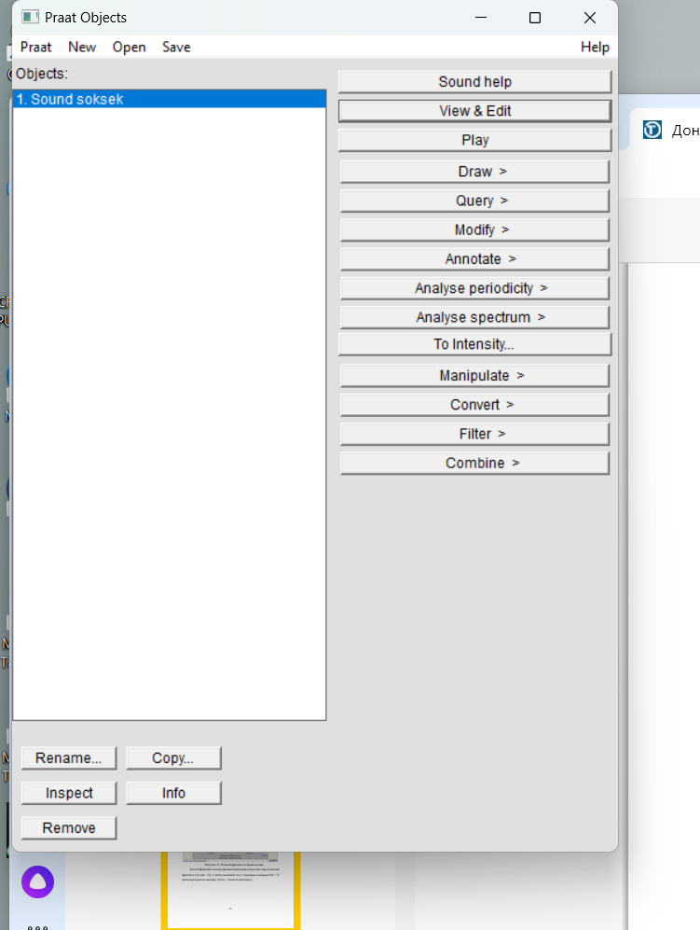

Для дальнейшей работы в правом меню необходимо перейти во вкладку «View & Edit», которая отобразит новое окно с изображением речевого фрагмента.

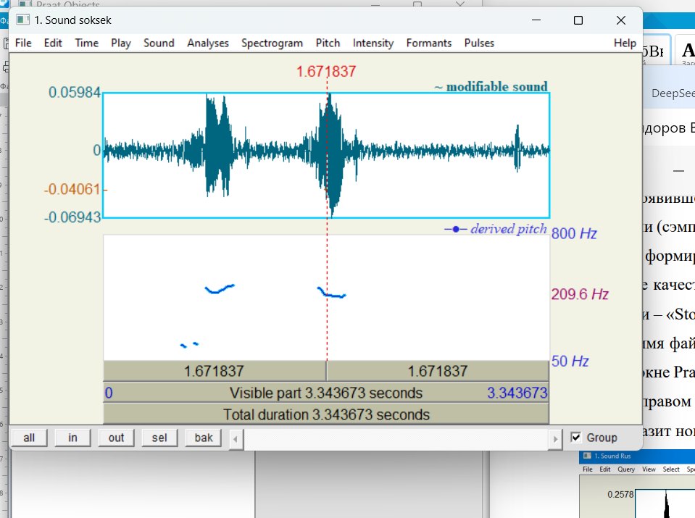

Для отображения спектрограммы необходимо выделить определенный фрагмент, а затем увеличить его с помощью команды Ctrl + N.

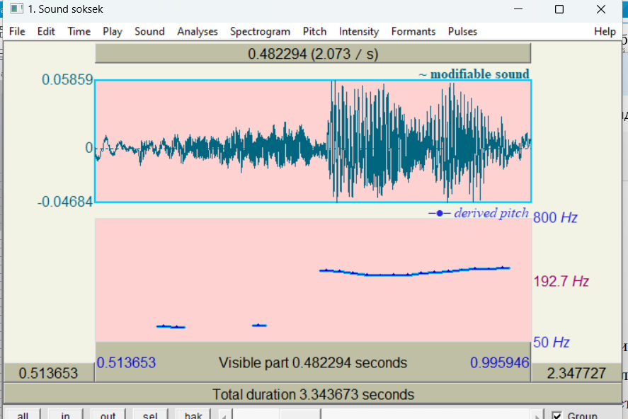

Для этого необходимо перейти во вкладку «Formant – Formant settings». т. Количество формант (Number of formants) должно быть изменено на 4.0, т.к. первые 4 форманты являются наиболее информативными.

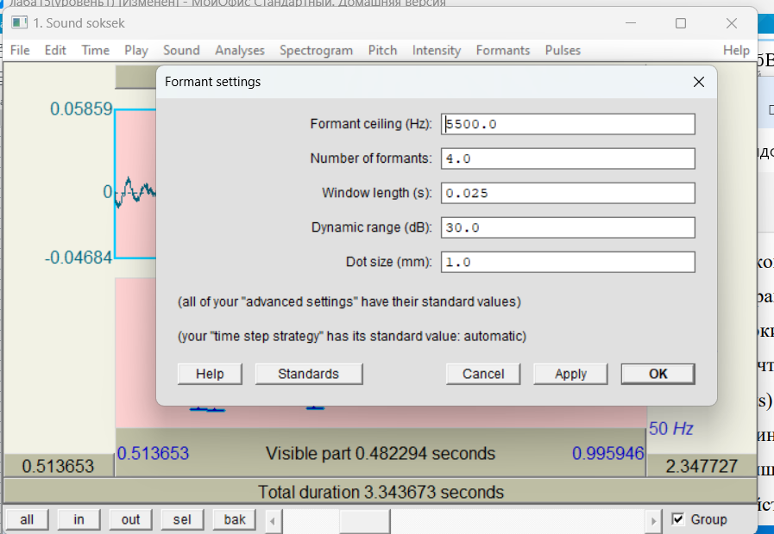

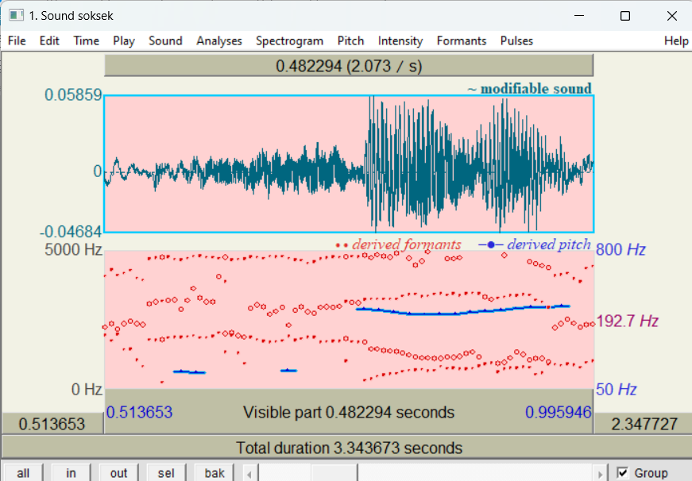

После внесения указанных изменений перейдем во вкладку «Formant – Show formant» – на спектрограмме красными точками отобразятся форманты с первой по четвертую снизу-вверх. В окне Praat Objects перейдем во вкладку «Annotate – To TextGrid». В появившемся окне в поле «All their names» прописываем название файла, поле «Which of these are point tires?» оставляем пустым.

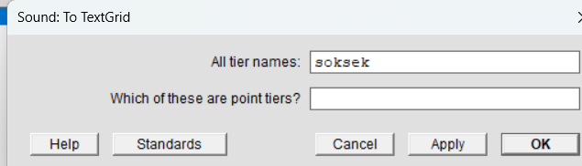

Оба файла необходимо выделить (через зажатую клавишу Ctrl) и перейти во вкладку справа «View & Edit».

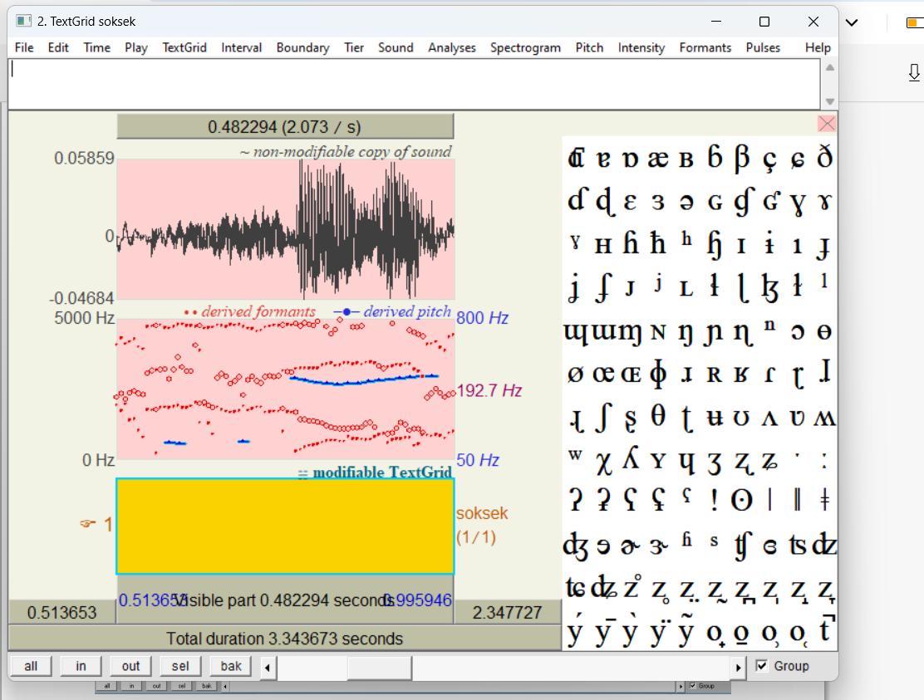

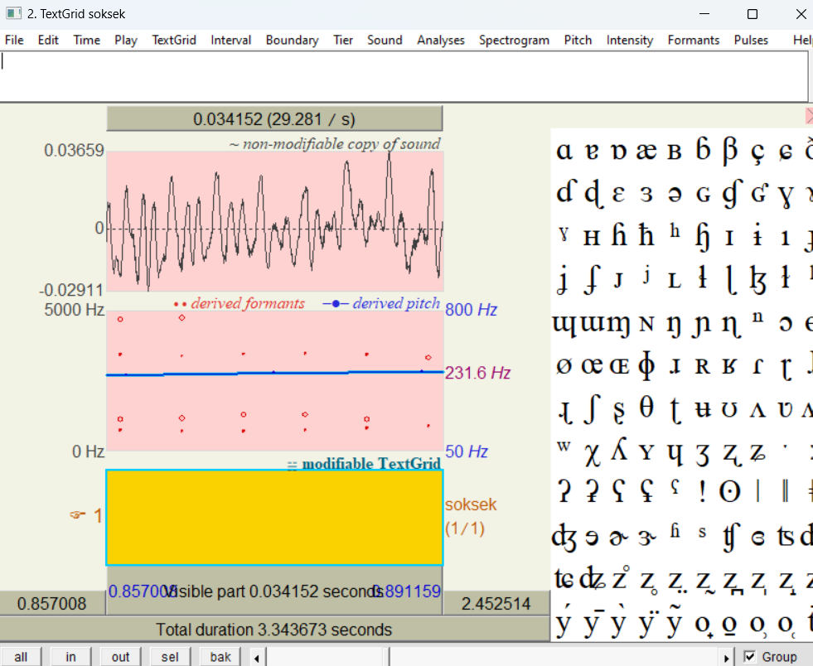

После выделения фрагмента нажимаем клавишу «Enter» и вверху появляется поле, где мы можем обозначить гласный звук.

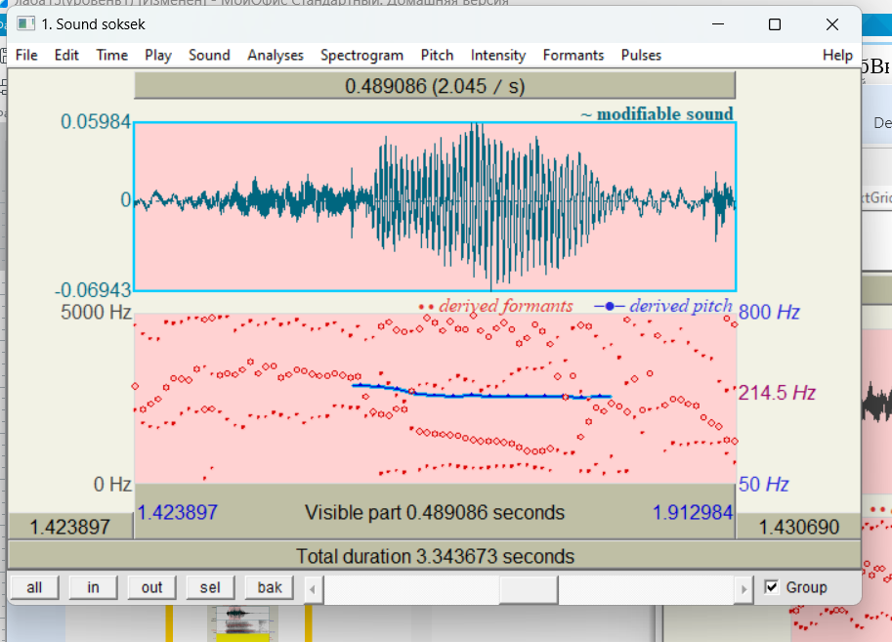

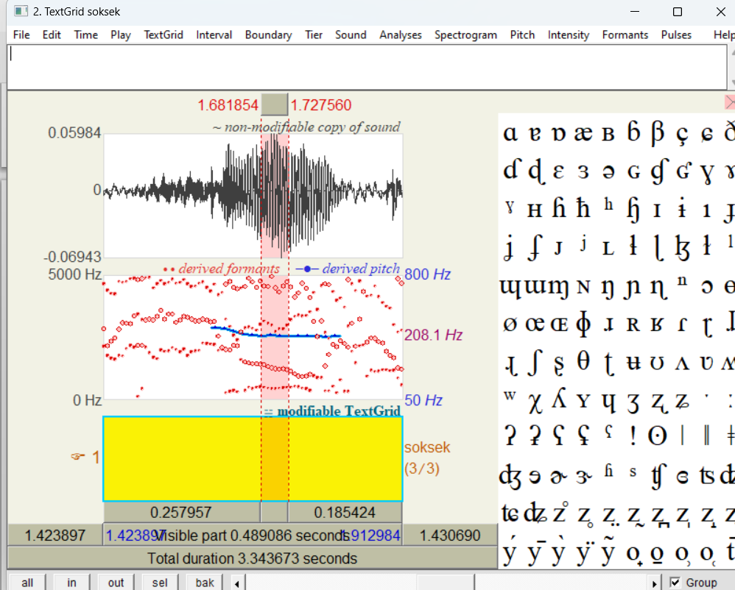

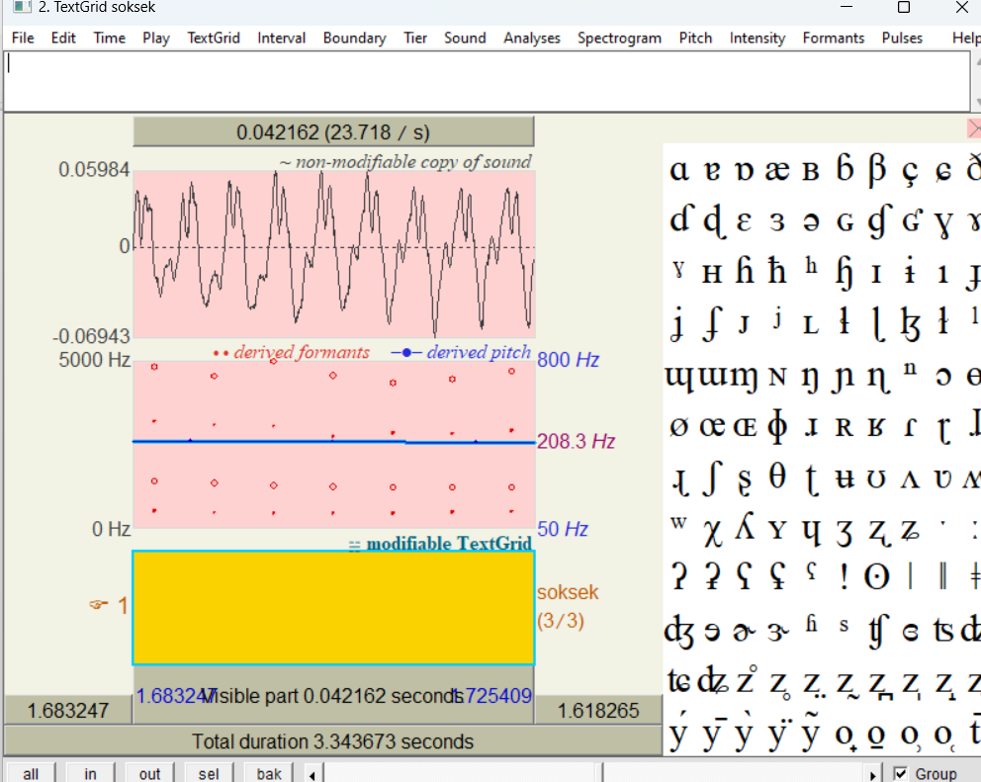

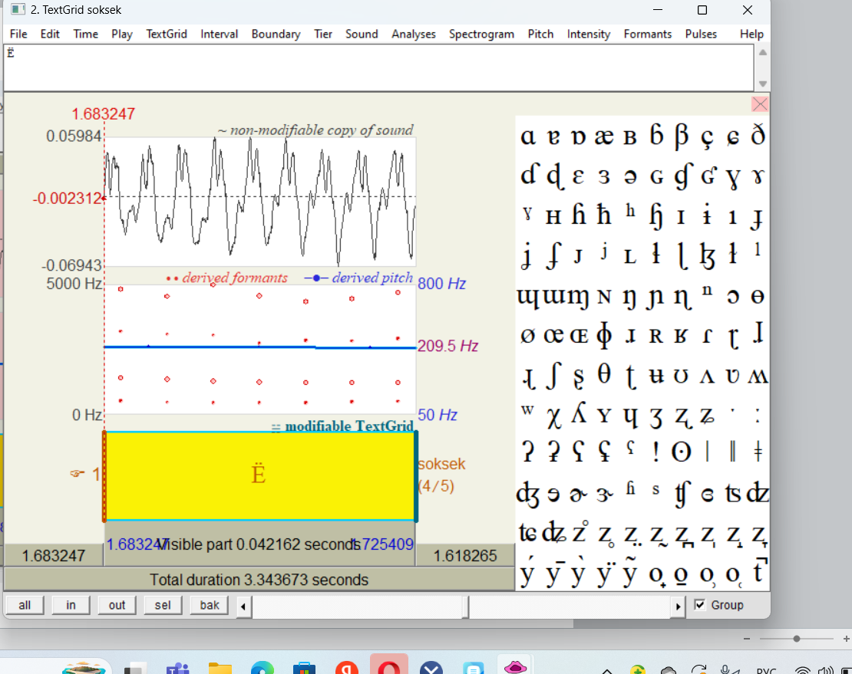

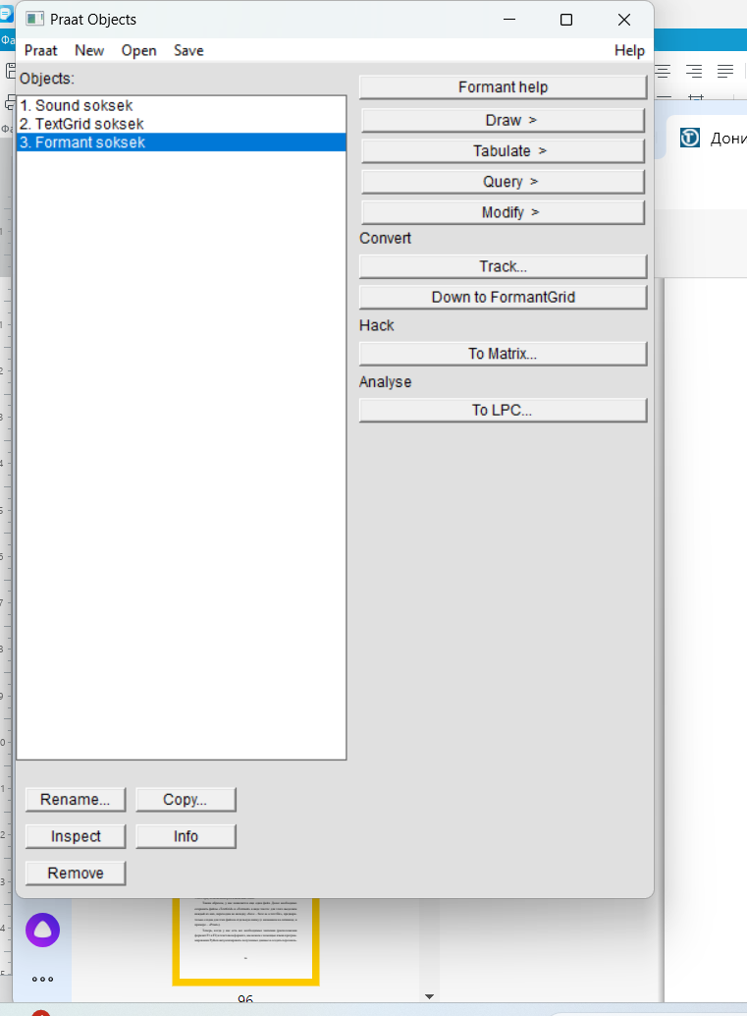

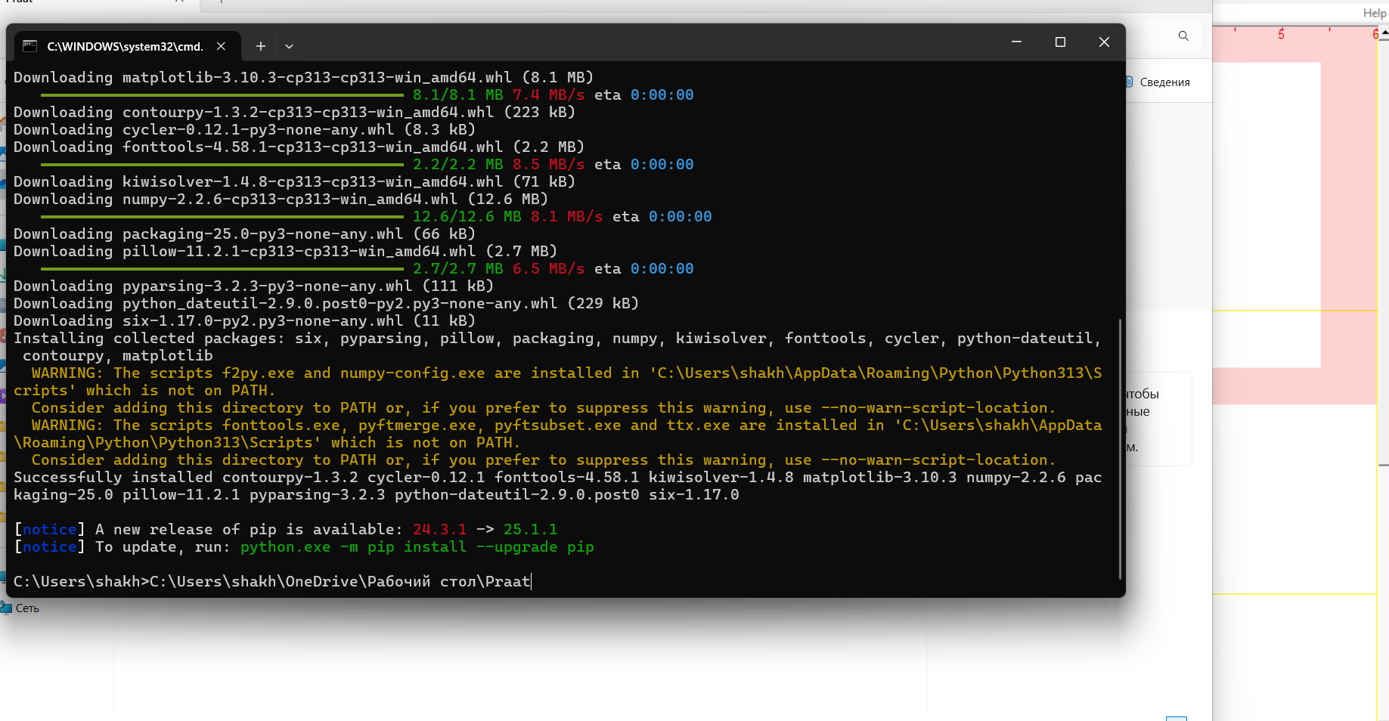

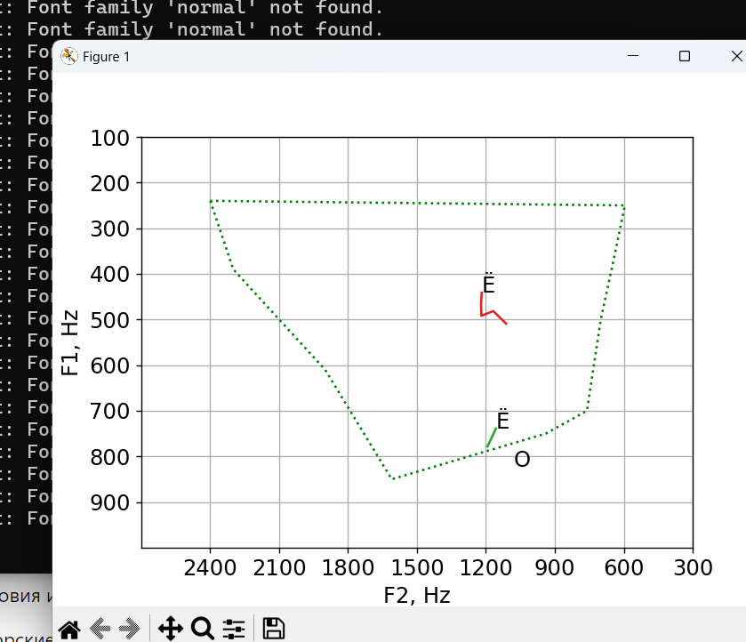

python formant_diagram.py --formants soksek.Formant --annotations soksek.TextGrid --vowels_csv rus.vowels.csv --text_size 14

2. Проведите исследование качественной редукции русских гласных звуков. Запишите ряды словоформ, где один и тот же гласный будет стоять в ударной, предударной и «прочей» позиции. Создайте диаграмму гласных и проанализируйте полученные результаты.

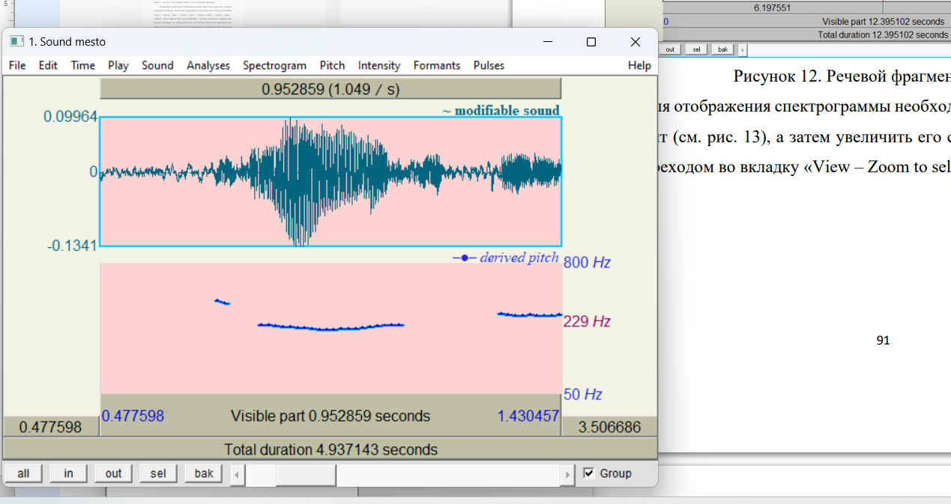

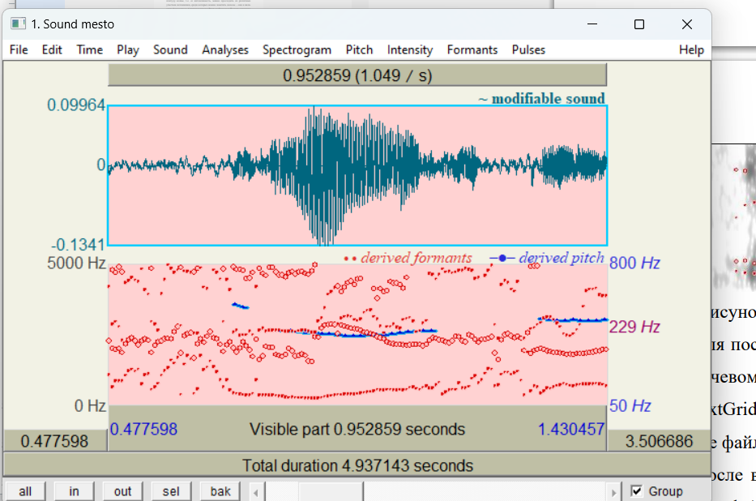

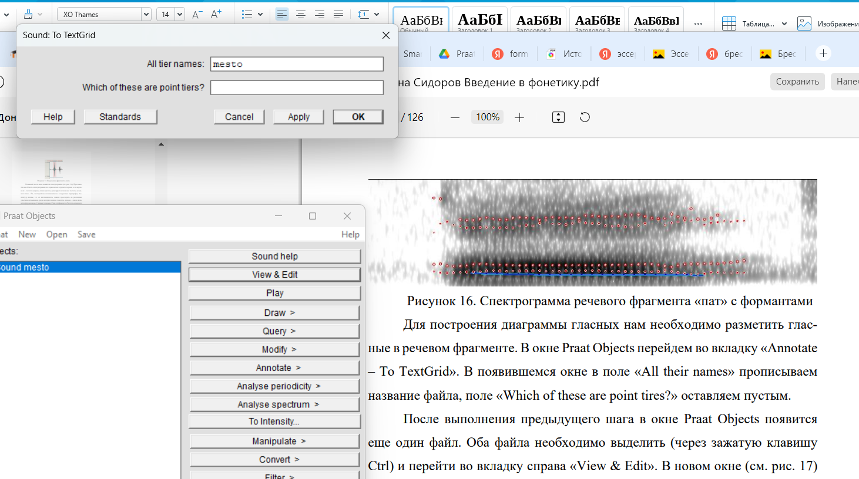

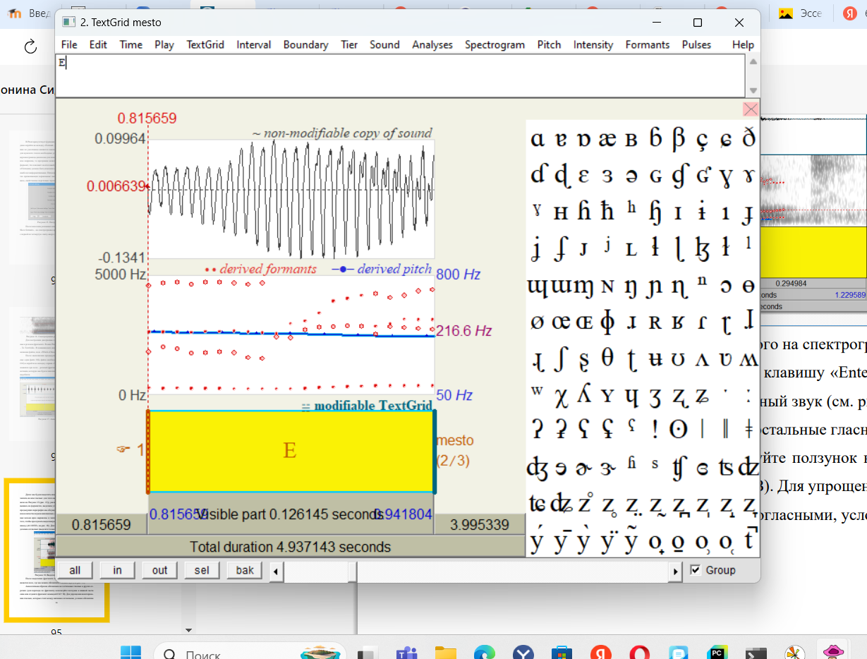

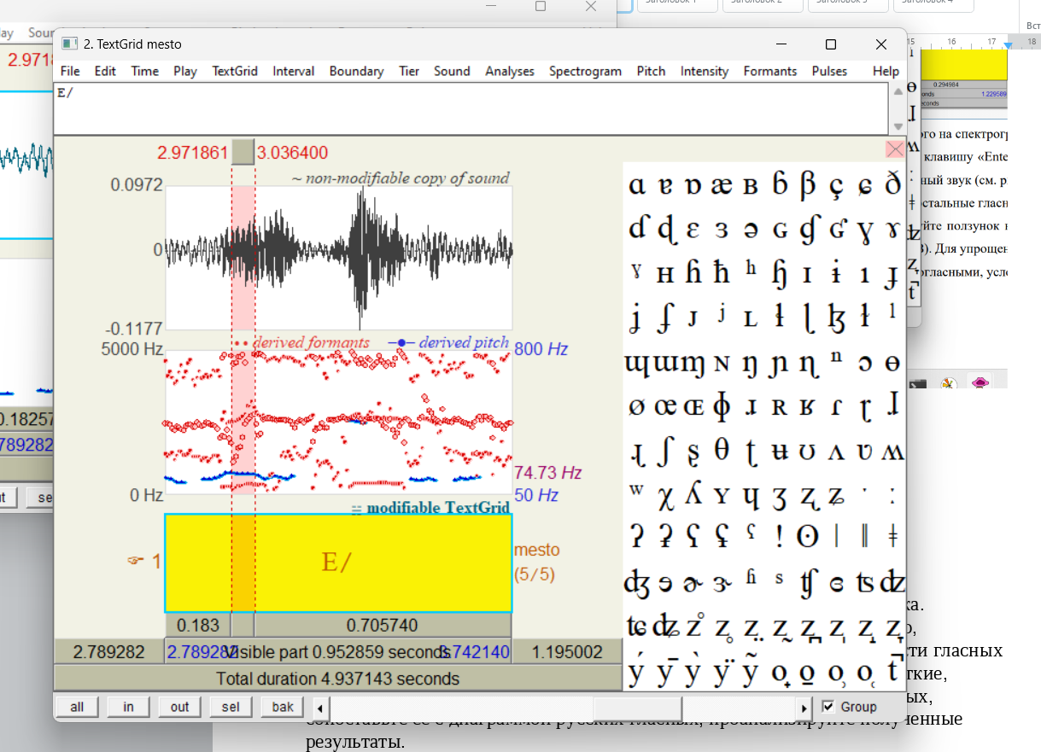

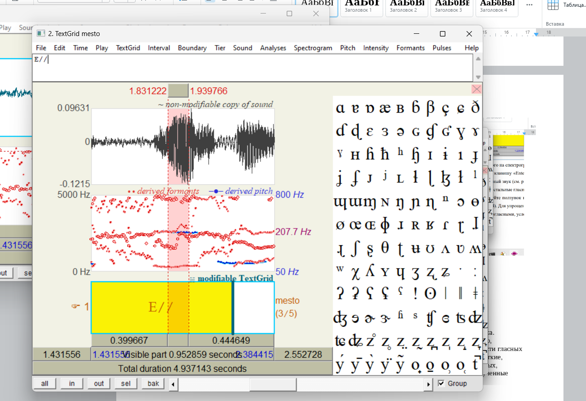

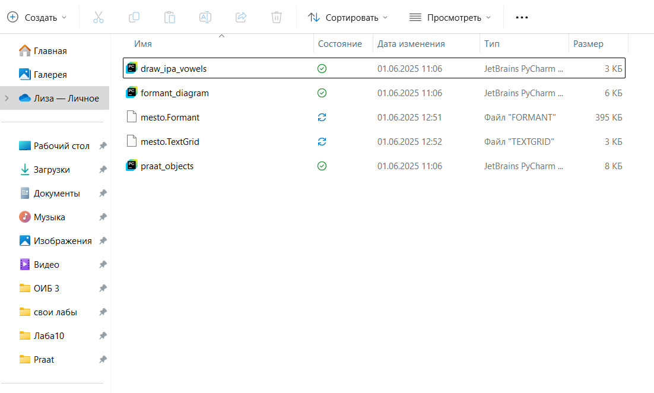

python formant_diagram.py --formants mesto.Formant --annotations mesto.TextGrid --vowels_csv rus.vowels.csv --text_size 14

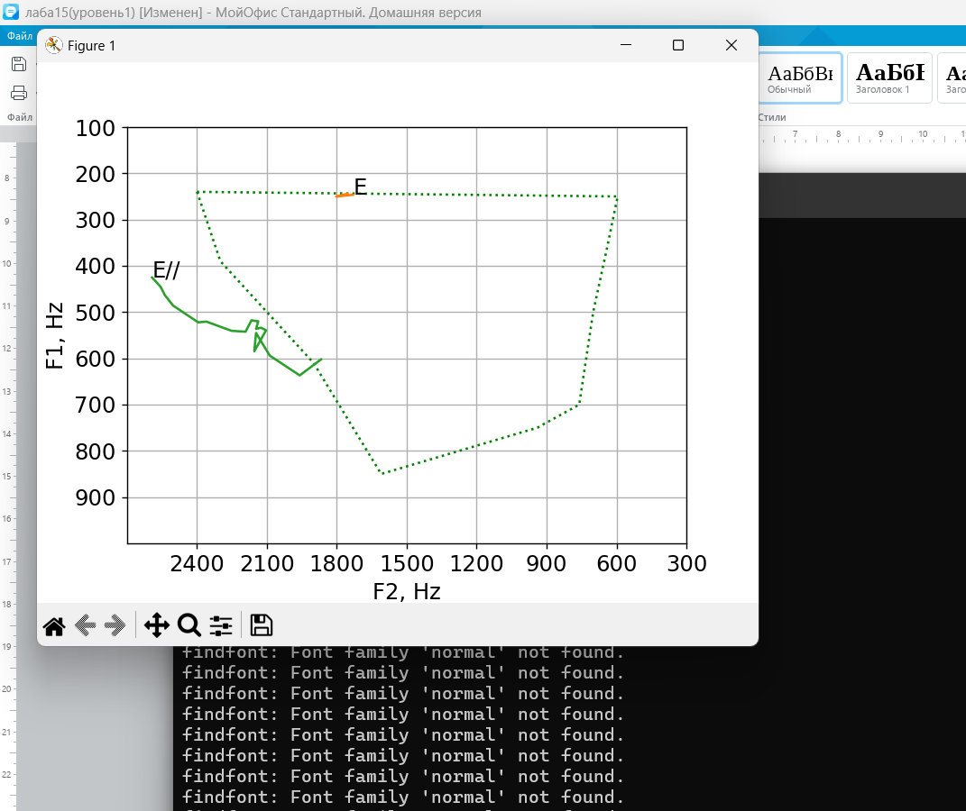

3. Запишите речевой фрагмент с гласными звуками иностранного языка. Внимательно выбирайте окружение для каждого конкретного гласного, желательно, одни и те же согласные. Обратите внимание на особенности гласных в языковой системе: редуцированные/нередуцированные, долгие/короткие, губные/негубные наличие дифтонгов и т.д. Сделайте диаграмму гласных, сопоставьте ее с диаграммой русских гласных, проанализируйте полученные результаты.

|  |  |  |  |
| --- | --- | --- | --- |
| /iː/ | seat | /siːt/ | Долгое [i], между /s/ и /t/ |
| /ɪ/ | sit | /sɪt/ | Краткое [ɪ], между /s/ и /t/ |

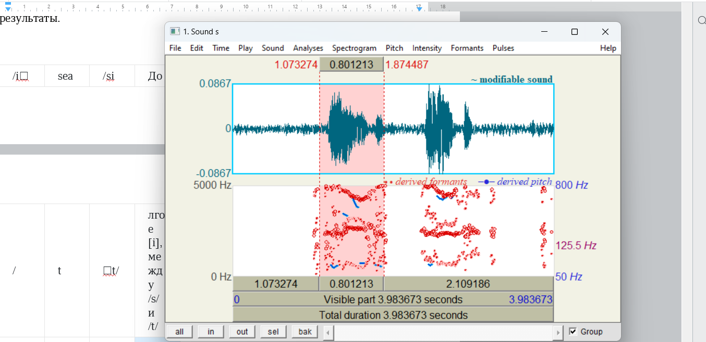

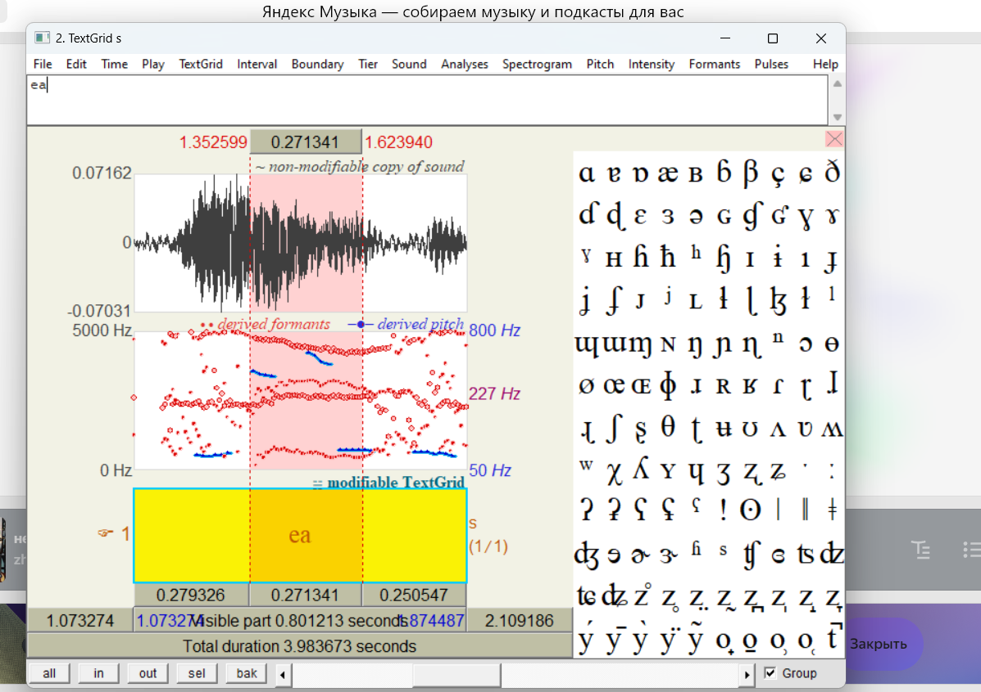

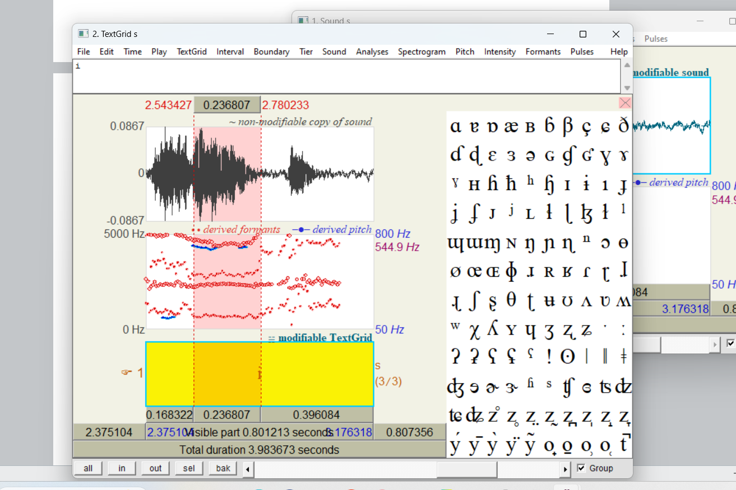

python formant_diagram.py --formants s.Formant --annotations s.TextGrid --vowels_csv rus.vowels.csv --text_size 14

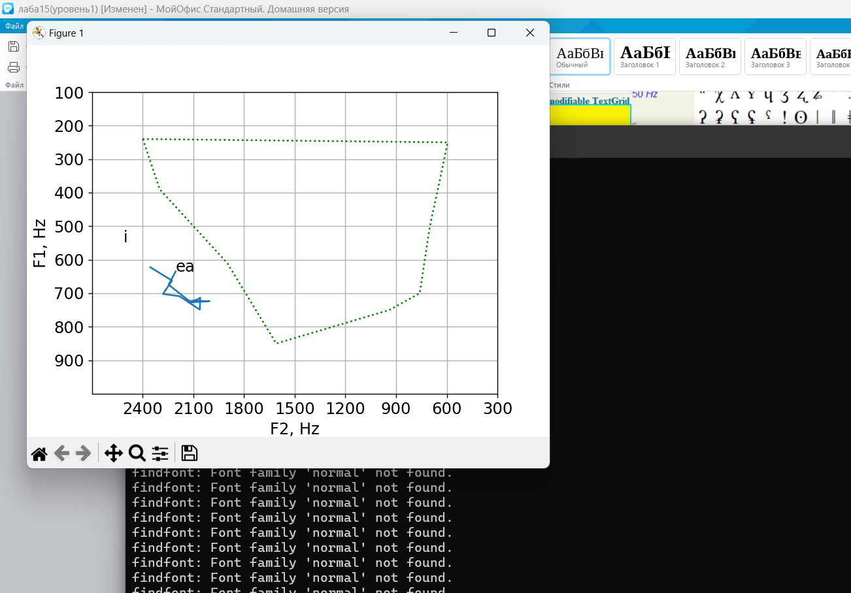

Вопросы и практическое задание на стр. 117-118

**1. Что такое системы Text-To-Speech и их основная задача?**

Системы **Text-To-Speech (TTS)** — это технологии, преобразующие текст в устную речь. Их главная задача — синтезировать голос, максимально похожий на человеческий, с правильной интонацией, ударениями и естественным звучанием.

Такие системы применяются в голосовых помощниках (Алиса, Siri), озвучке книг, навигаторах, системах для слабовидящих и автоматических телефонных службах.

**2. Критерии оценки синтезированной речи**

Качество синтезированной речи оценивают по нескольким параметрам:

**Естественность** — насколько голос похож на настоящий человеческий.

**Разборчивость** — четкость произношения слов.

**Просодия** — правильность интонации, ритма и ударений.

**Эмоциональность** — способность передавать настроение (радость, грусть, гнев).

**Стабильность** — отсутствие шумов, неестественных пауз и артефактов.

Для оценки используют:

**Субъективные тесты** (например,средняя оценка от слушателей).

**Объективные метрики** (мера искажений,).

**3. Конкатенативный синтез речи (на основе записанных фрагментов)**

Этот метод использует заранее записанные фрагменты человеческой речи (слоги, слова, фразы).

**Как это работает?**

Создается база данных с тысячами речевых образцов.

Каждый фрагмент размечается (указывается тон, длительность).

При синтезе система выбирает нужные фрагменты и соединяет их в предложения.

**Плюсы:**

Высокое качество, так как используются реальные голосовые записи.

**Минусы:**

Ограниченная гибкость (сложно изменить интонацию без новых записей).

Требует большого объема данных.

**Примеры:**  
Старые GPS-навигаторы, голосовые автоответчики.

**4. Параметрический и нейросетевой синтез речи**

**Параметрический TTS**

Использует статистические модели (HMM, DNN) для генерации спектрограмм.

Речь звучит менее естественно, иногда "роботизированно".

Требует меньше данных для обучения.

**Нейросетевой TTS**

Основан на глубоком обучении (RNN, Transformer).

Голос звучит почти как человеческий.

Нужны большие датасеты и мощные GPU.

**Примеры:**

Параметрический: Festival, MaryTTS.

Нейросетевой: Google WaveNet, Яндекс SpeechKit.

**5. Артикуляционный синтез речи**

Этот метод моделирует работу речевого аппарата (губ, языка, голосовых связок) для создания звуков.

**Особенности:**

Не требует записей, основан на физиологии речи.

Позволяет имитировать разные голоса, акценты и даже несуществующие звуки.

Используется в научных исследованиях и для редких языков.

**Примеры:**  
Articulatory Synthesis, VocalTractLab.

**6. Сложности и пути их решения для разных методов TTS**

**Конкатенативный синтез**

**Проблема:** Ограниченная гибкость, неестественные переходы между фрагментами.

**Решение:** Использование более мелких единиц (дифонов).

**Параметрический синтез**

**Проблема:** Роботизированное звучание.

**Решение:** Гибридные модели (HMM + нейросети).

**Нейросетевой синтез**

**Проблема:** Требует много данных и вычислительных ресурсов.

**Решение:** Transfer Learning (дообучение на малых данных).

**Артикуляционный синтез**

**Проблема:** Сложность точного моделирования речевого тракта.

**Решение:** Использование MRI и машинного обучения.

**Общие решения:**

Увеличение датасетов (Data Augmentation).

Применение GAN (Generative Adversarial Networks) для улучшения естественности.

Few-shot learning — синтез голоса по нескольким образцам.

Практическое задание

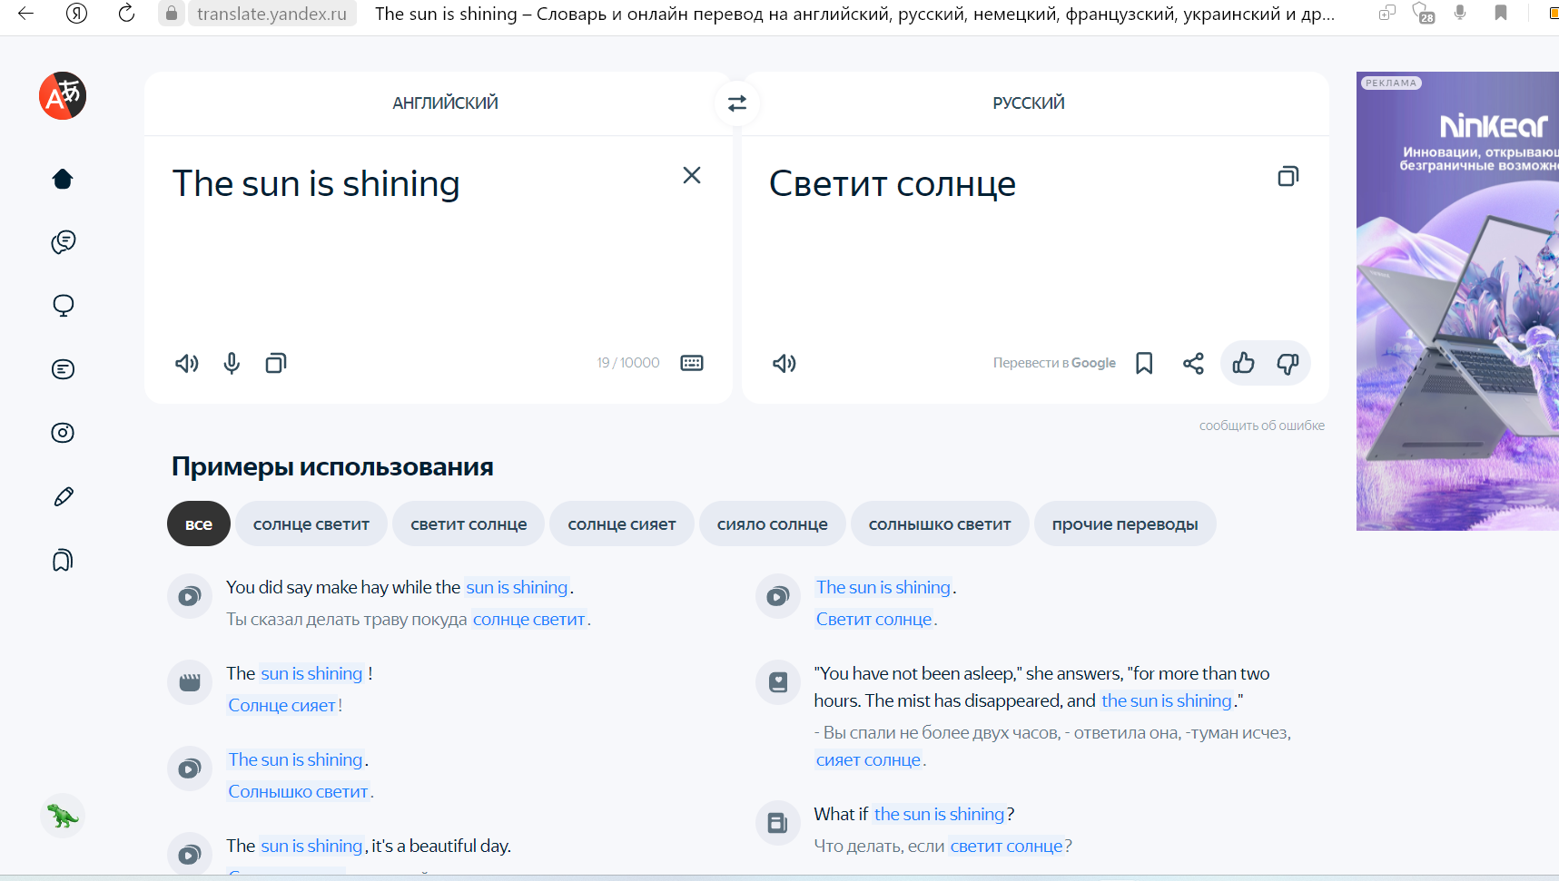

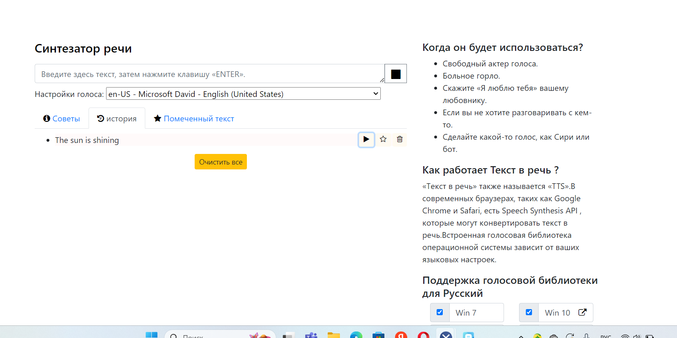

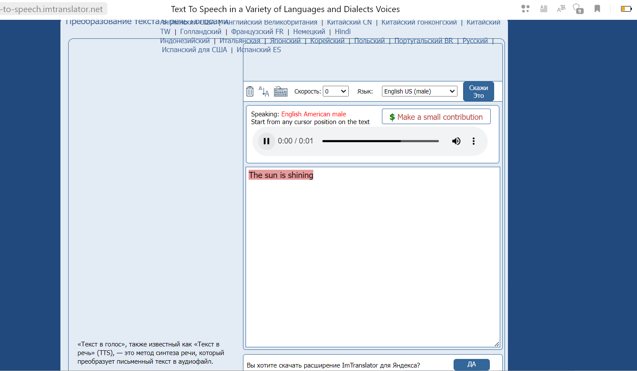

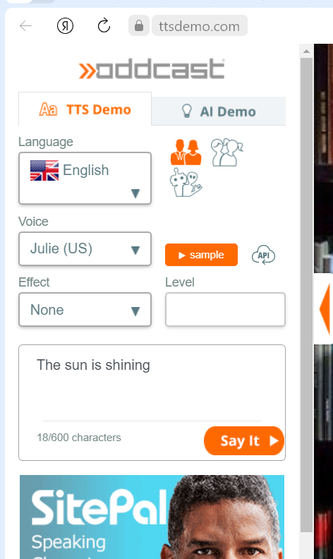

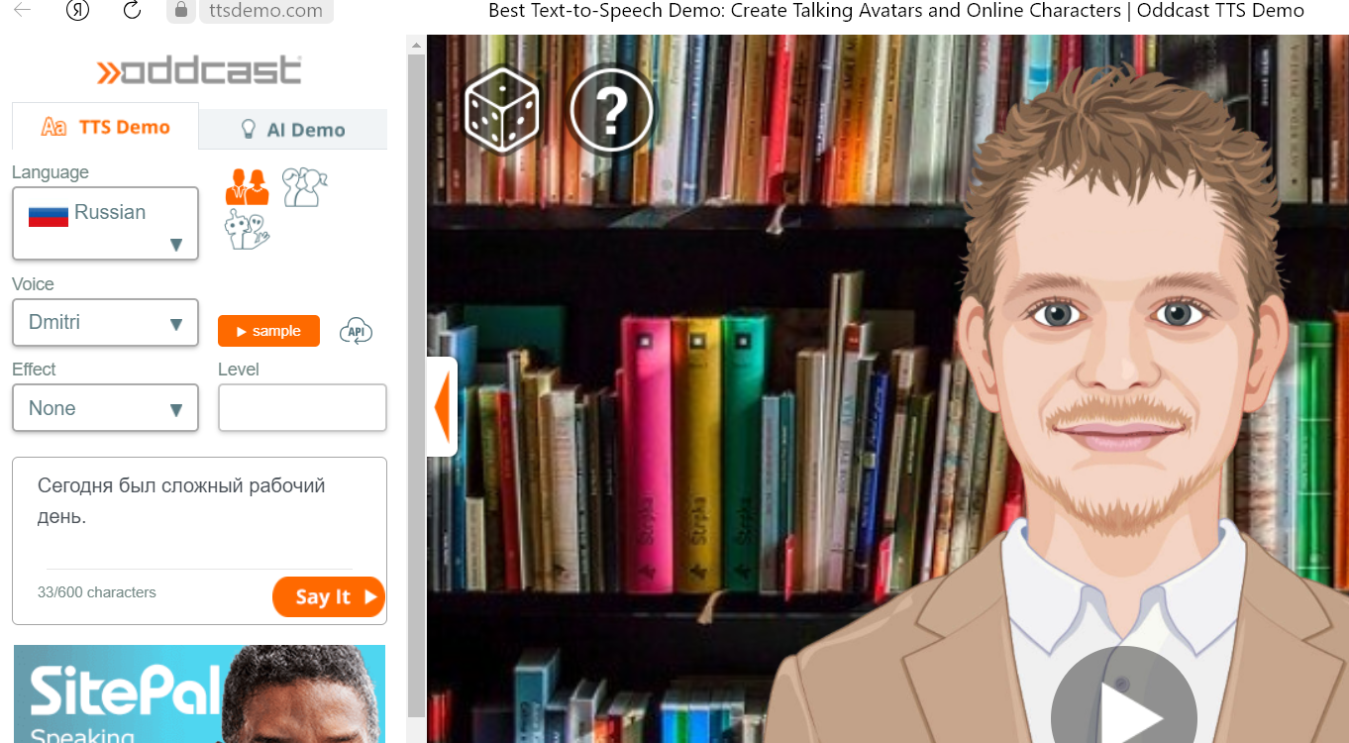

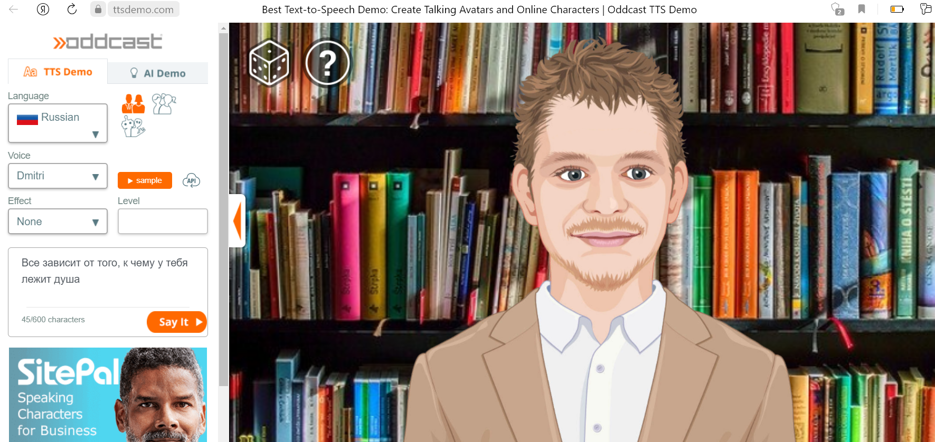

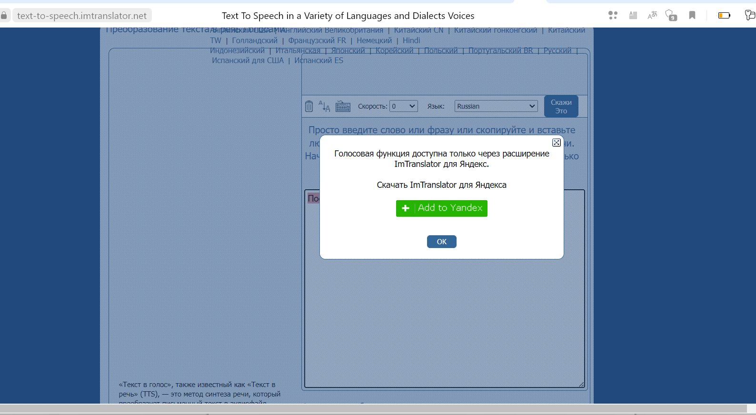

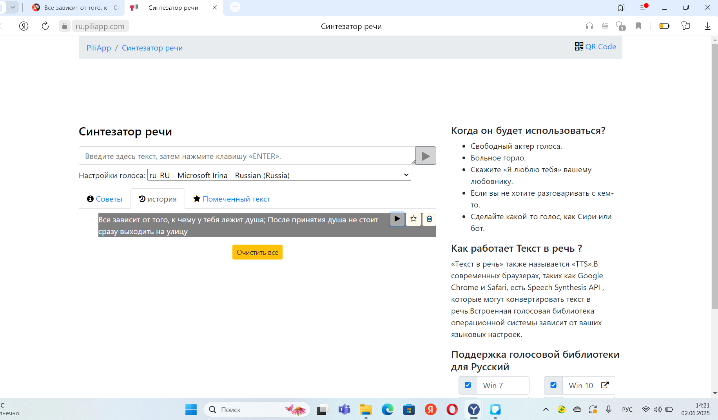

Лучшего всего справился с этим задание Яндекс переводчик.